РИСУЕМ МУЗЫКУ

Цель: Повышение педагогической компетенции родителей (законных представителей ребенка) в вопросах музыкального развития детей дошкольного возраста.
Музыка способна передавать настроение, мысли, чувства человека, красоту природы, жизнь окружающего мира. Выполните с ребенком такое интересное задание: послушайте любое музыкальное произведение. Желательно, чтобы музыка включала в себя элементы изобразительности (небольшая подсказка детскому воображению) это могут быть произведения западных классиков, например, фрагменты из цикла «Времена года» А. Вивальди, Сен - Санс "Карнавал животных", произведения для детей русских и советских классиков: П.И.Чайковского, С.Прокофьева, Д. Кабалевского, М.П.Мусоргского).
Проанализируйте с ребенком, каким был характер музыки вначале, менялся ли он? Отрывистые ли или протяжные, тихие или громкие звуки преобладали в музыке? Были ли повторяющиеся части музыки? Как закончилось произведение – так же как начиналось или по-другому? Какие настроения и переживания оно пробудило?
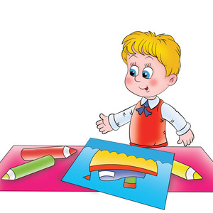
Теперь предложите ребенку передать свои впечатления каким – либо рисунком. Пусть он рисует то, что ему представляется, когда он слушает музыку. Пусть не боится фантазировать и старается искренне выразить свои чувства. Можно сделать аппликацию, слепить что-нибудь. Для этого сначала нужно подумать, какой материал лучше выбрать. Возможно, в результате работы появится натюрморт, пейзаж, а может просто орнамент или цветовая композиция. Это не важно, главное, чтобы ребенок почувствовал и передал по-своему характер музыкального произведения.

